**软件知识学习**

1. **AT24C02**

AT24C02是一种可以实现掉电不丢失的存储器，可用于保存单片机运行时想要永久保存的数据信息

存储介质：E2PROM

通讯接口：I2C总线

容量：256字节

1. **存储器**

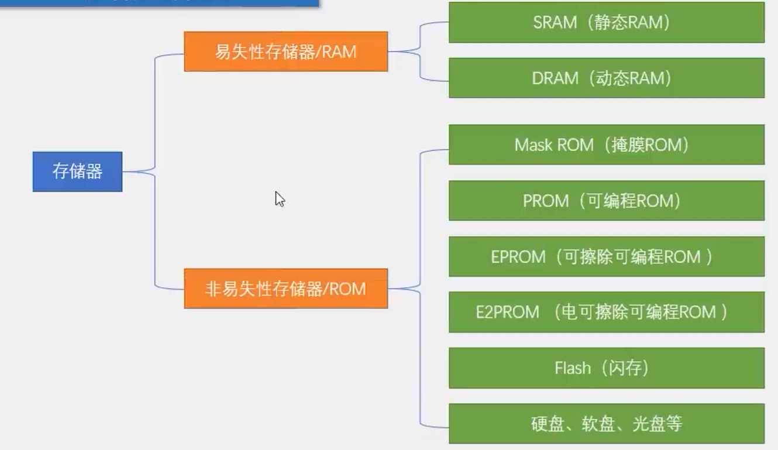

RAM 掉电丢失，速度快

SRAM 为锁存器，特殊寄存器都在SRAM，运行最快

DRAM 动态刷新

-----------------------------------------------------------------

ROM 以前是read only ，现在已经发展成可编辑了

从上至下为发展历程，E2PROM目前51单片机某些芯片用的多，方便。

但是现在发展至Flash，各种单片机都使用非常多。

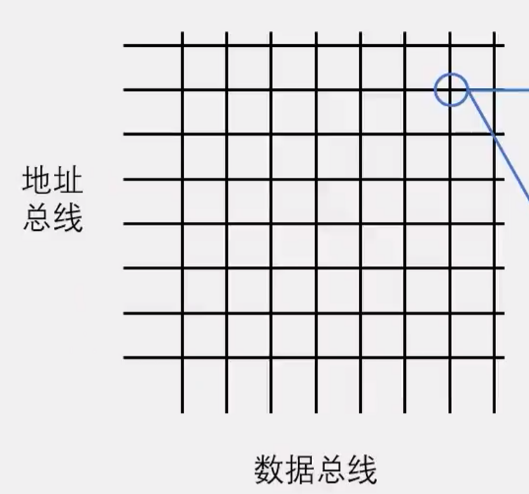

存储器简化模型，先选中一行地址总线，然后判断1/0，得到本行存储数据。

1. **I2C总线**

**1.概念**

I2C总线（Inter IC BUS）是由Philips公司开发的一种通用数据总线

两根通信线：**SCL（Serial Clock）时钟线、SDA（Serial Data）数据线**

同步、半双工，带数据应答

通用的I2C总线，可以使各种设备的通信标准统一，对于厂家来说，使用成熟的方案可以缩短芯片设计周期、提高稳定性，对于应用者来说，使用通用的通信协议可以避免学习各种各样的自定义协议，降低了学习和应用的难度。

**2.I2C电路规范**

所有I2C设备的SCL连在一起，SDA连在一起

设备的SCL和SDA均要配置成开漏输出模式

SCL和SDA各添加一个上拉电阻，阻值一般为4.7KΩ左右

开漏输出和上拉电阻的共同作用实现了“线与”的功能，此设计主要是为了解决多机通信互相干扰的问题

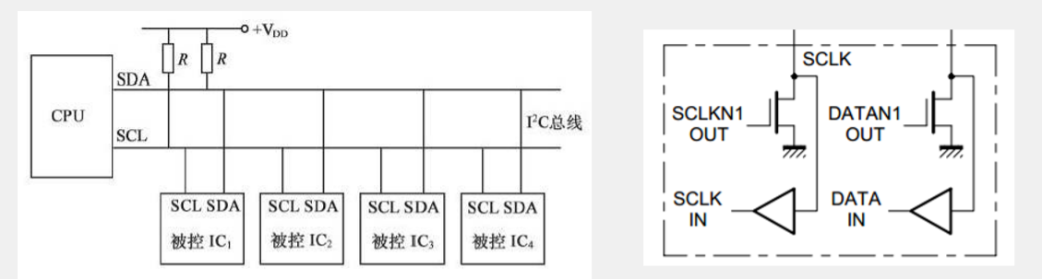

**3.时序结构**

**3.1起始终止**

起始条件：SCL高电平期间，SDA从高电平切换到低电平

终止条件：SCL高电平期间，SDA从低电平切换到高电平

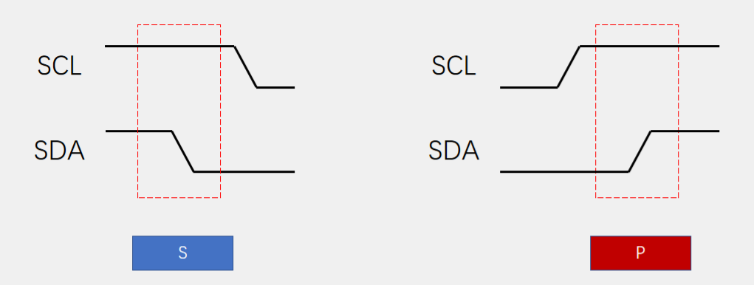

**3.2发送字节**

发送一个字节：SCL低电平期间，主机将数据位依次放到SDA线上（高位在前），然后拉高SCL，从机将在SCL高电平期间读取数据位，所以SCL高电平期间SDA不允许有数据变化，依次循环上述过程8次，即可发送一个字节

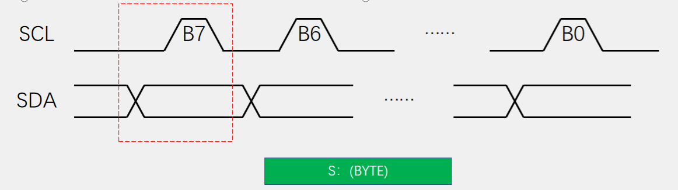

**3.3接收字节**

接收一个字节：SCL低电平期间，从机将数据位依次放到SDA线上（高位在前），然后拉高SCL，主机将在SCL高电平期间读取数据位，所以SCL高电平期间SDA不允许有数据变化，依次循环上述过程8次，即可接收一个字节（主机在接收之前，需要释放SDA）

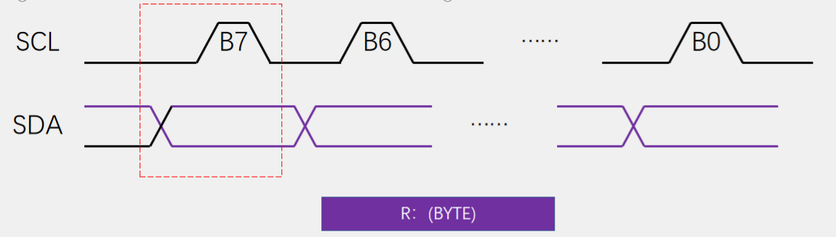

**3.4数据应答**

发送应答：在接收完一个字节之后，主机在下一个时钟发送一位数据，数据0表示应答，数据1表示非应答

接收应答：在发送完一个字节之后，主机在下一个时钟接收一位数据，判断从机是否应答，数据0表示应答，数据1表示非应答（主机在接收之前，需要释放SDA）

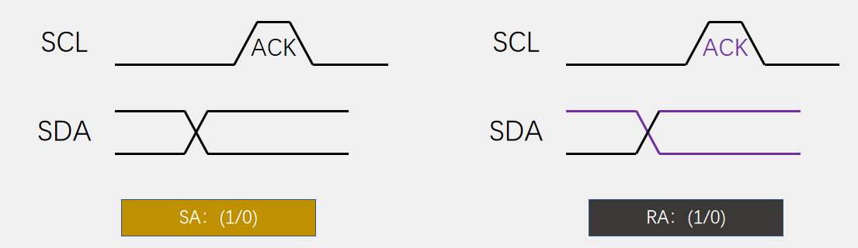

PS:应答是1位数据，位于每一个字节之后。

若是主机发送数据，最后一位便是主机接收从机的接收应答，1位

若是主机接收数据，最后一位便是主机发送接收到从机数据的应答，1位

**3.5数据帧**

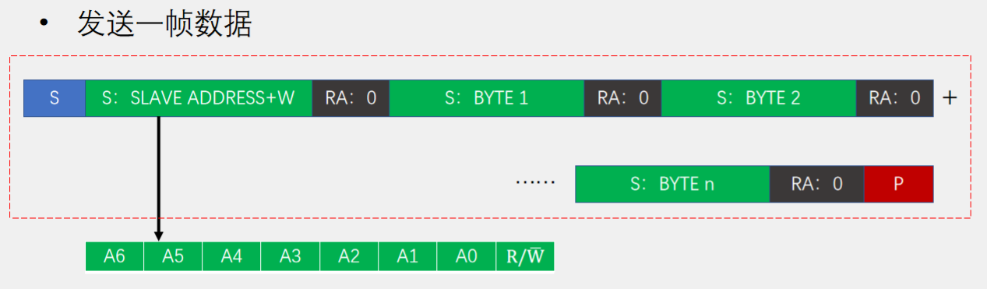

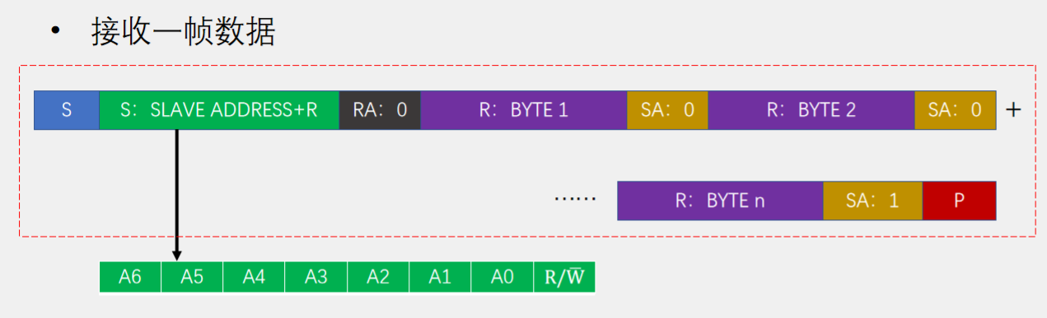

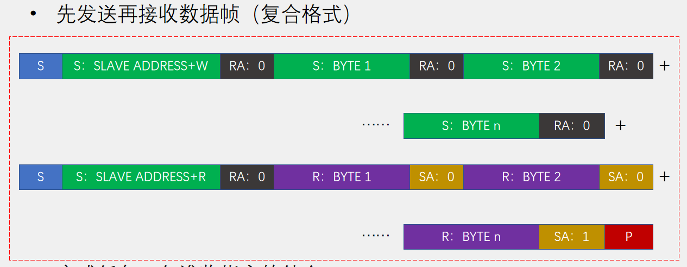

**3.6 AT24C02数据帧（两个）**

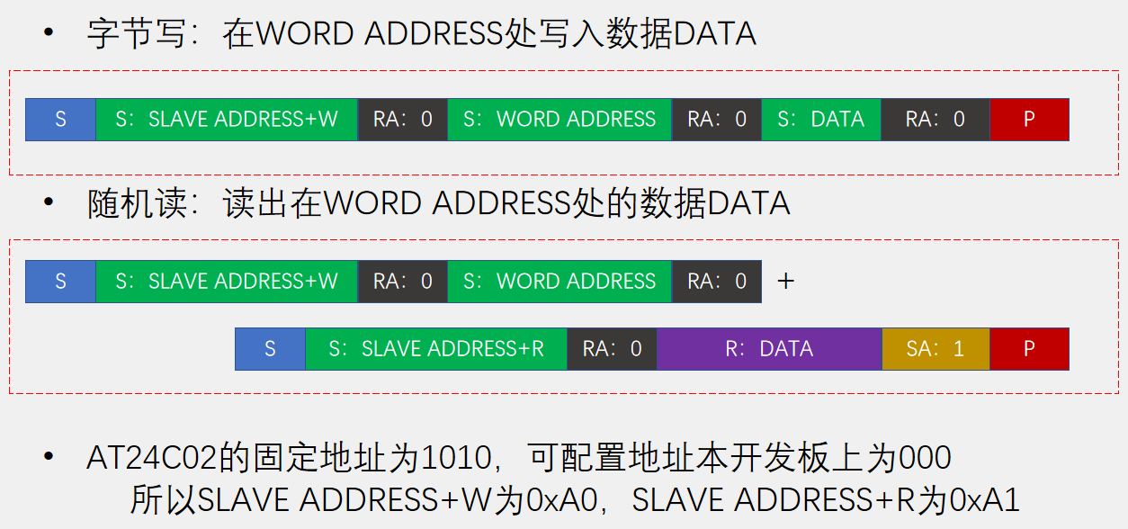

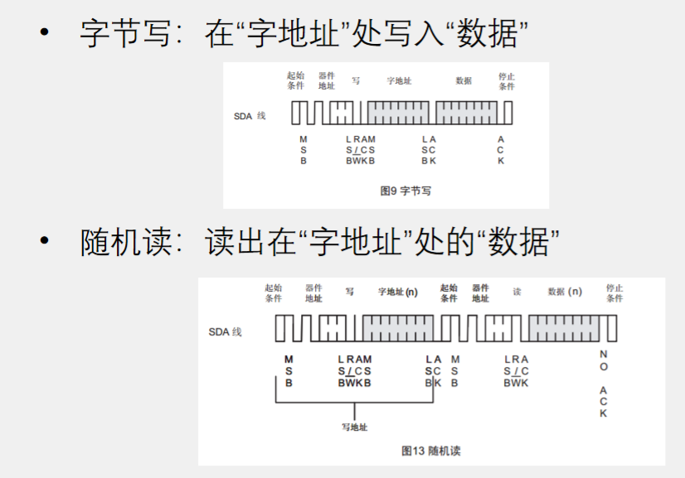

**1.1低频滤波电容**